Menù Pratiche

Introduzione
Per visualizzare e/o gestire le pratiche, dai tre puntini seguire il percorso:
▶ Codice della Strada ▶ Altre Gestioni ▶ Pratiche
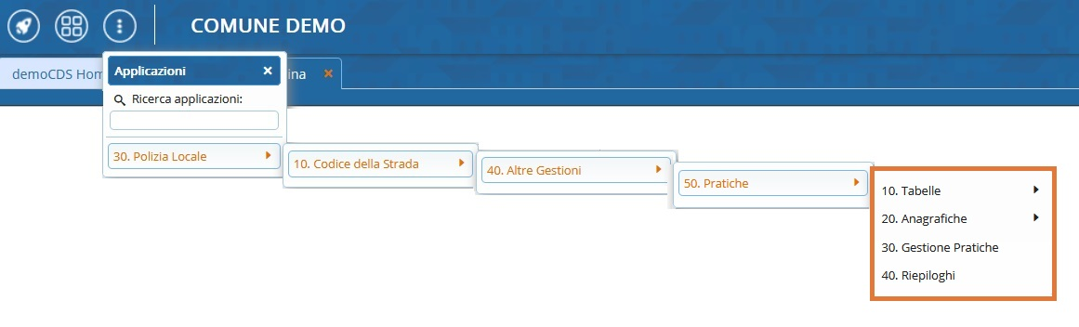

Guida alle sottosezioni
Il menù principale 'Pratiche' si suddivide in quattro sottovoci.
Vediamo ora nel dettaglio le loro funzioni:

- Tabelle ha la funzione di gestire le tabelle delle pratiche, quindi tutti i dati principali che compaiono
all’interno di una pratica. Cliccando sul menù tabella compariranno come sottomenù le tabelle modificabili. Scegliendone una attraverso un click, si aprirà una scheda contenente la tabella riepilogativa. Qui sarà possibile inserire un nuovo campo attraverso il bottone + in fondo alla tabella.

- Anagrafiche permette di gestire le tabelle riguardanti le anagrafiche di diversi soggetti, tra cui
Avvocati, Controparti, Fori, Giudici ed Incaricato. L’inserimento e la modifica delle voci di queste tabelle è la stessa di qualsiasi altra tabella all’interno del programma, quindi bottone + per l’aggiunta di un nuovo nominativo, matita per la modifica e cestino per la cancellazione della riga. Infine il bottone Aggiorna sulla destra, per confermare le modifiche effettuate.

- Gestione Pratiche permette di inserire una nuova pratica o modificarne una esistente. La prima
pagina si presenta con la tabella riepilogativa delle ultime pratiche inserite. Con un doppio click su una riga sarà possibile aprire una pratica e modificarne i dati al suo interno. Per creare una nuova pratica, basterà fare click sul bottone + in fondo alla tabella. L’interfaccia della gestione pratiche si presenta come in figura sottostante.

- Riepiloghi riassume i dati descrittivi (quindi i dati riepilogativi) riguardanti le pratiche

visualizzazioni.

